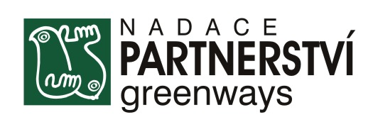 | 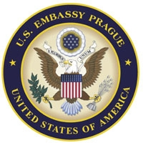

Velvyslanectví USA společně s Nadací Partnerství
srdečně zvou Vás i Vaše kolegy na veřejný workshop

Sociální firmy v oblasti cyklistiky v USA a
možnosti jejich zavedení v Praze?

Americké centrum, Tržiště 13, Praha 1
Pondělí, 4. května 2009, 13:00-16:30

Workshopem Vás provede Sue Knaup, ředitelka neziskové organizace Onestreet.org, která má bohaté zkušenosti s poradenstvím pro NNO v oblasti propagace cyklistické dopravy a která spolupracuje i s pražskými NNO zaměřeným na pěší a cyklodopravu. Sue dlouhodobě vedla i alianci největších cyklistických organizací v USA, Thunderhead alliance. Často cestuje do Evropy jako zástupkyně amerických NNO v Evropské asociaci pro cyklistiku ECF a během svého pobytu navštíví i konferenci „Evropa angažovaných občanů – zdroje a udržitelnost“ spolupořádanou Nadací Partnerství v Brně, 4-5.5.2009.

Program

13:00 Registrace

13:30 Představení Sue Knaup a organizátorů a hlavních záměrů workshopu

13:45 Představení účastníků workshopu

14:00 Sociální firmy v USA, úspěšné příklady v oblasti cyklodopravy - Prezentace Sue Knaup k následujícím tématům:
* základní principy fungování sociálních firem a příklady fungujících firem v různých odvětvích
* základní rozdíly mezi sociální firmou v cyklodopravě a komunitními programy na podporu cyklodopravy v USA/dobrovolnickými programy
* základní rozdíly mezi sociální firmou v cyklodopravě a komerčními cykloobchody
* případová studie Los Angeles Social Bike Business

15:00 Interaktivní forum účastníků workshopu k problematice možného fungování podobné sociální firmy v Praze, základní prvky úspěchu, skupinová diskuse k problematice workshopu

16:15 Shrnutí závěrů workshopu a zakončení

Celý program bude pouze v angličtině. Svou účast potvrďte na e-mail: daniel.mourek@nap.cz do 30.4. 2009

